题目：地球的运动

|  |  |  |  |  |  |  |  |
| --- | --- | --- | --- | --- | --- | --- | --- |
| **班级：** | |  | | **授课教师：** |  | **日期：** | **年 月 日** |
| **课标要求** | | | | | | | |
|  |  | | | | | | |
| **教学目标** | | | | | | | |
| **1** | 运用地球仪或利用计算机演示地球的公转和自转，掌握地球运动的一般特点中的基础知识：方向、周期、速度，牢记地轴空间指向 | | | | | | |
| **2** | **能正确把握自转中线速度和速度的特点，区别自转的真、假周期，四个易错日期** | | | | | | |
| **3** | **通过教师的引导，正确绘制地球公转示意图、太阳直射点的回归运动示意图** | | | | | | |
| **4** | **能正确区分昼夜、昼夜交替产生的原因，掌握晨昏线的判断方法** | | | | | | |
| **5** | **通过演示，正确理解地方时的含义，知识时区的划分，区时的界定，掌握地方时计算的规则，能正确进行简单的区时计算** | | | | | | |
| **6** | **在正确判断二分二至日光照图的基础上，通过绘图，掌握昼夜长短变化的季节、纬度变化，理解太阳直射点的移动和位置与昼夜长短、极昼极夜变化之间的联系** | | | | | | |
| **7** | **在正确判断二分二至日光照图的基础上，通过绘图，掌握正午太阳高度的季节、纬度变化，理解太阳直射点的移动和位置与正午太阳高度变化之间的联系** | | | | | | |
| **8** | **掌握四季和五带的划分** | | | | | | |
| **9** | **通过演示，理解黄赤夹角变化所带来的影响** | | | | | | |
| **教学重点和难点** | | | | | | | |
| **1** | 黄赤交角的产生及其引起的太阳直射点的移动 | | | | | | |
| **2** | 晨昏线的判断 | | | | | | |
| **3** | 地方时的产生与计算规则 | | | | | | |
| **4** | 简单区时计算 | | | | | | |
| **5** | 昼夜长短的季节、纬度变化、极昼极夜的变化 | | | | | | |
| **6** | 正午太阳高度的季节、纬度变化 | | | | | | |
| **教学方法：** | | |  | | | | |
| **教学用具：** | | |  | | | | |

|  |  |
| --- | --- |
| **内容** | **过 程 设 计** |
| **一**  **地球运动的一般特点（第1课时）** | **<学生活动> 阅读教材P13-14，自主完成P15活动中的表格**  1．地球运动的一般特点   |  |  |  |  |  | | --- | --- | --- | --- | --- | | 运动形式 | | 自转 | 公转 | | | 概念 | | 绕地轴的旋转 | 绕太阳的运动 | | | 方向 | | 自西向东（北逆南顺） | | | | 地轴空间指向 | | 北端始终指向北极星附近 | | | | 运动周期 | | 1恒星日(23时56分4秒) | 1恒星年(365日6时9分l0秒) | | | 现象周期 | | 1太阳日--24小时(昼夜更替现象周期) | 1回归年为365日5时48分46秒(直射点回归运动周期) | | | 速度 | 角速度 | 除南北极点外，各地均为15°/时(或1°/4分) | 平均约1°/天 | 近日点快(1月初)  远日点慢(7月初) | | 线速度 | 赤道向两极递减 | 平均约30千米/秒 |   **地球自转中角速度和线速度在极点处均为0**  影响地球表面自转线速度的因素：地球表面的线速度与该地的地理纬度和地势高低有关。   |  |  |  | | --- | --- | --- | | 因素 | 影响 | 关系 | | 纬度 | 纬度相同，线速度相同纬度越低，线速度越快 | 负相关 | | 海拔 | 海拔越高，线速度越快 | 正相关 |   公转速度变化规律：地球公转轨道不是正圆，而是近似正圆的椭圆轨道，太阳位于椭圆的一个焦点上。地球公转至近日点附近时，公转角速度、线速度较快；地球公转至远日点时，则较慢。  注意区别：远日点与夏至日、近日点与冬至日  2．地球自转方向的判别   |  |  |  | | --- | --- | --- | | 两极判断法 | | 经度变化判断法 | | 俯视图 | 侧视图 | 东经度数向东增大  西经度数向西增大 | | 北逆南顺 |  |  |   3．地球公转轨道图中二分二至日点和近日点、远日点的判读技巧     1. 根据较明显的远、近日点判断 2. 根据地轴北端倾向判断：向太阳一侧倾斜的为夏至日，偏离太阳的为冬至日 3. 连接公转轨道半长轴日地心连线代表太阳光线。不论是北极上空俯视的呈逆时针公转方向，还是南极上空俯视的呈顺时针公转方向，只要是连线和地球表面交于赤道以北，即大致为夏至日(北半球)点(C点)，远日点位于顺公转方向向C点前一点的位置；交于赤道以南，即大致为冬至日(北半球)点(A点)，近日点位于顺公转方向向A点前一点的位置；再根据地球公转方向和春夏秋冬更替的顺序，对应判别出“二分”点。   **冬半年和夏半年的节气时间段划分** |
| **二**  **太阳直射点的移动（第1课时）** | **赤道平面：过地心并与地轴垂直的平面**  **黄道平面：地球公转轨道平面**  **黄赤夹角：赤道平′面与黄道平面之间的夹角， 23°26′**    **太阳高度：光线照射地面的角度（光线与当地平面之间的夹角）**    **<学生活动> 阅读教材P16第一段，结合活动，绘制太阳直射点回归运动示意图**    **回归运动周期：365日5时48分46秒**  **回归线：太阳直射点运动的最高纬度**  **黄赤夹角决定回归线度数的大小**  **注意：有太阳直射的纬度范围，一次直射、两次直射的纬度或地区；不同时间段太阳直射点运动的方向和所在的半球位置** |
| **三**  **昼夜交替和时差（第2课时）** | **一、昼夜交替**  **<学生活动> 阅读教材P16标题下第1、2段，区分昼夜和昼夜交替产生的原因**  **昼夜产生：地球不发光、不透明，太阳只能照亮地球的一半**  **昼夜交替的产生：地球的自转**  **昼夜交替的周期：1太阳日（24小时）**  **昼夜交替周期的作用：人类起居作息的基本时间单位；地表温度变化不过分剧烈**  **[思维拓展] 只公转无自转，公转与自转同步的情况下昼夜交替会如何？**  **晨昏线：昼、夜半球的分界线，由晨线和昏线共同组成一个大圆；**晨昏圈所在平面始终与太阳光线垂直。  **晨昏线的判断与分界点：**  **判断：**顺着地球自转方向  昼→夜 昏线， 夜→昼 晨线。  **分界点：晨线、昏线上纬度最高的点**  **晨昏线与纬线圈相交，将纬线分为昼弧和夜弧两部分，分别代表昼长与夜长。根据昼弧与夜弧的比例关系，可确定昼夜长短的状况。**  **二、时差**  **[思维拓展]古代人吃饭时间、计时仪器、十二时辰帮助学生理解地方时的概念**  **地方时：因经度而不同的时刻**  **注：经度不同，地方时不同；同一经度，地方时相同。**  **时间：东早大，西晚小**  **数据：1h/15°,4m/15°**  **计算规则：东加西减**  **时区的划分：全球24个时区**    **区时：时区中央经线的地方时**  **区时计算：（注意方向）**  **规则：东加西减**  **时区差数：同减异加**  **【活动探究】**    **国际日界线：**原则上以180°经线作为日期变更线，但并不完全重合。  日期调整方法：**东退西进**  注意：经过日界线，只调整日期，时间不作调整。  **自然日界线和国际日界线：**    **北京时间：东八区的区时，12**0°E的地方时  注意：北京时间与北京的地方时相区别 |
| **四**  **沿地表水平运动物体的偏移** | **地转偏向力：促使物体水平运动方向产生偏转的力**  **规则：北右南左，赤道不偏**    **简易表示方法**     |  |  | | --- | --- | | 原因 | 受运动惯性的影响，物体总是力图保持原来的方向和速度，但受地球的形状和运动的影响，导致它们逐渐偏离了原来的运动方向 | | 特点 | 地转偏向力垂直于物体的运动方向；只影响运动方向，不影响运动速度；纬度越高，地转偏向力越大 | | 规律 | 北半球向右偏转，南半球向左偏转，赤道上不偏转 | | 表现 | 河岸不对称、大气中的气流运动方向改变、大洋中洋流运动方向改变 | | 原理应用 | ①河流沿岸人类活动的选址受地转偏向力的影响，北半球河流冲蚀右岸，在左岸淤积，故港口、防洪堤坝一般建于右岸，聚落、挖沙场地宜选在左岸；②炮弹的发射及物品的空投方位确定；③根据天气资料图，正确判断风向及其变化；④根据风或水流的偏转方向判断南北半球 | |
| **五**  **昼夜长短和正午太阳高度的变化（第3课时）** | **回顾太阳直射点回归运动，演示太阳直射点运动与昼夜长短变化之间的关联动画**  **<学生活动> 教师引领学生阅读分析教材P19图1.23 北半球二分二至日全球的昼长和正午太阳分布，分析图中的昼长数据和正午太阳高度数据**  **结合太阳直射点回归运动示意图，标注昼夜长短的季节、纬度变化及极昼极夜的变化**  昼夜长短的时间（季节）变化（北半球为例）    **结论：**太阳直射点向北运动，北半球就白昼变长  昼夜长短的空间（纬度）变化（北半球为例）    结论：太阳直射点在北半球，北半球就昼长夜短，且纬度越高，昼越长  极昼极夜的时间变化（北半球为例）    结论：太阳直射点在北半球，北极地区有极昼现象，且太阳直射点纬度越高，极昼范围越大  **补充:**二分二至日典型光照图，并附加判断方法  春、秋分日：晨昏线与经线重合；太阳直射点位于赤道  夏至日：北极圈上出现极昼或南极圈上出现极夜；太阳直射点位于北回归线  冬至日：北极圈上出现极夜或南极圈上出现极昼；太阳直射点位于南回归线  **回顾太阳高度的知识，并演示太阳直射点移动与各地正午太阳高度变化之间的关联**  太阳高度：光线照射地面的角度，即光线与地面的夹角  正午太阳高度：一天中最大的太阳高度，不一定能达到90°  **正午太阳高度的空间分布根本规律：由直射纬度向南北两侧递减**  **<学生活动> 阅读教材P19,分析二分二至日正午太阳高度的分布规律**  不同时间正午太阳高度随纬度的变化    **同一纬度正午太阳高度随时间的变化**    **正午太阳高度与太阳直射点移动之间的关系**    **结论：**太阳直射点向北运动，北回归线及以北正午太阳高度变大 |
| **六**  **四季和五带** | **四季和五带的成因：太阳辐射的时间和空间变化**    **引起地球四季变化的真正原因：不是近日点和远日点，是太阳直射点的移动！**  由于黄赤交角的存在和地球的公转引起的太阳直射点的移动才是造成地球上四季变化的根本原因。  由于直射点的移动，地球南北半球所获得的太阳辐射能是不均匀的。由此造成南北半球的温度变化和差异，是冬夏季温度变化的基础。  **四季的划分：**  HWOCRTEMP_ROC280**天文划分**  **气候划分**  **中国传统的四立划分**  **五带的划分：反映了太阳辐射由低纬向高纬递减的规律**    **补充：黄赤夹角决定了回归线和极圈的纬度大小**  数量关系：  回归线＝黄赤夹角  极圈＝90°－黄赤夹角  **结论：**如果黄赤交角变大，热带、寒带变大，温带变小 |

**板书设计：**

**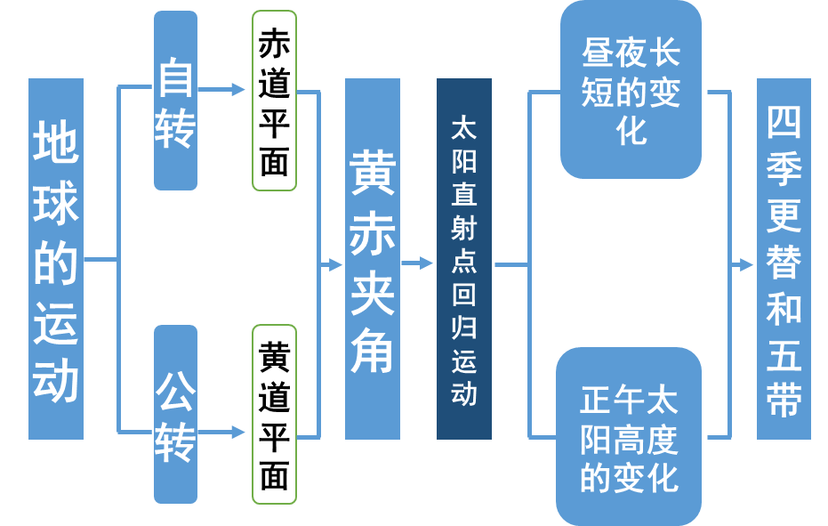**

**【活动探究】**

**[思维拓展]**

**【巩固练习】**

**<学生活动>**